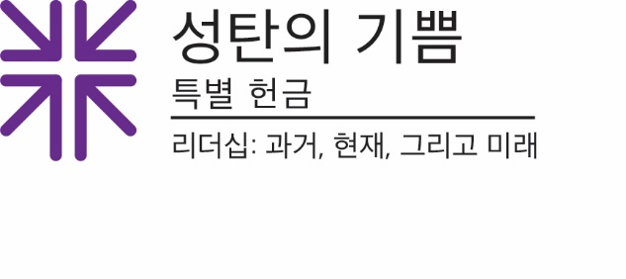
선교 활동 보고
격변의 계절에 평화를 선물하다
거의 20년 전 전화 한 통이 제니 위트포드의 세상을 완전히 뒤집어 놓았습니다.
당시 미시간주 잭슨에 있는 고향 교회인 제일장로교회에서 기독교 교육자로 봉사하고 있던 위트포드는 당회 회의를 마치고 집에 돌아와서 한 통의 전화를 받았습니다. 남편 켄이 갑자기 쓰러졌다는 전화였습니다. 그녀는 즉시 병원으로 오라는 요청을 받았습니다. 병원에 도착한 제니와 9살과 12살 두 자녀는 사랑하는 남편이자 아버지가 대동맥류로 사망했다는 소식을 들었습니다.
누군가가 죽으면 많은 일이 한꺼번에 일어나기 시작합니다. 제니는 남편이 가입한 의료 보험이 월말까지만 유효하다는 사실을 알게 되었습니다. 그녀의 자녀들은 예방 접종과 건강 검진을 받아야 하는데, COBRA는 엄청나게 비쌌습니다.
그녀의 목사님은 즉시 그녀 곁에서 위로와 조언을 아끼지 않았습니다. 레이크 미시간 노회의 은퇴 목사이자 제일 장로교회의 전 담임 목사였던 짐 헤지더스 목사는 제니에게 '성탄의 기쁨' 특별헌금이 도움이 필요한 교회 사역자들을 위해 마련되어 있다고 알려주었습니다.
"혼란, 격변, 깊은 슬픔"의 시기에 엄청난 재정적 어려움에 직면한 제니는 연금국의 재정 지원 프로그램을 통해 필요한 지원을 받았습니다. 연금국은 레이크 미시간 노회와 협력하여, 2년간 가족의 의료 보험료를 지원함으로써 긴급 지원을 제공했습니다.
그녀가 받은 보조금은 부분적으로 연례 '성탄의 기쁨' 특별헌금 덕에 가능했습니다. 이 헌금은 연금국의 재정 지원 프로그램과 소수 인종 공동체 인재를 길러내는 장로교 연계 학교와 대학에 똑같이 분배됩니다.
제니는 2022년 11월부터 오하이오주 그랜빌에 있는 제일 장로교회에서 회중 신앙 형성 담당 디렉터로 재직하고 있습니다. 지금은 "평범한 삶"을 살고 있지만, 당시에는 특별 헌금 덕분에 마음의 평화를 얻을 수 있었습니다. 이 헌금은 정말 그녀를 곤궁에서 구해냈습니다.
"제가 생각하는 것은 바로 수많은 증인들입니다"라고 그녀는 오늘도 말합니다. "저와 같은 사람들을 돕기 위해 '성탄의 기쁨' 특별헌금에 아낌없이 기부해 주신, 제가 알지도 못하거나 만날 일도 없을 사람들입니다."
제니는 자신이 일했던 두 교회와 시오토 밸리 노회 모임에서 자신의 이야기를 여러 차례 공유했습니다. 그녀는 자신이 도움을 받았던 것처럼, 다른 사람들에게도 도움이 있다는 것을 알리고 싶어 합니다.
제니는 자신의 이야기를 공유함으로써 위기의 순간에 도움이 필요한 다른 교회 사역자들을 위한 길을 마련하는 데 도움을 주고 있습니다. 우리도 그럴 수 있습니다. '성탄의 기쁨' 특별 헌금에 아낌없이 기부해 주십시오. 우리가 조금씩 보태면, 큰 힘이 됩니다.

기도합시다.
하나님, 우리는 인생의 가장 감동적인 순간에 주님이 함께 하심을 압니다. 오늘 우리는 엄청난 도전과 고난에 직면한 모든 교회 사역자들을 위해 기도합니다. 우리의 헌금이 다른 많은 이들이 낸 헌금과 합쳐져서, 여러 사람들에게 주님만이 주시는 평화를 알리는 데 도움이 되기를 바랍니다. 예수님의 이름으로 기도합니다, 아멘.

